DALLMER Duschrinne CeraWall Individual, 1000 mm

Dallmer

Eigenschaften

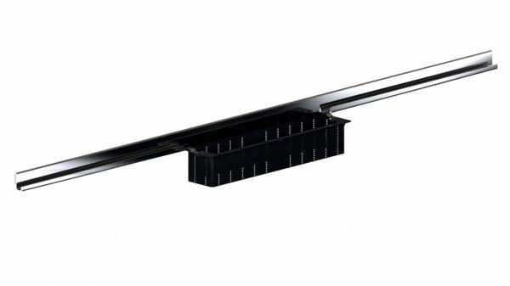

GTIN:

4001636535214

HAN:

535214

Farbton

silber

Form

gerade Rinne

Produkt

Ablauf mit Duschrinnenaufsatz

Werkstoff

Edelstahl

Breite (mm)

60,50

Länge (mm)

1.000,00

Belastungsklasse

K 3

Eignung Wandbelag (mm)

12 – 24